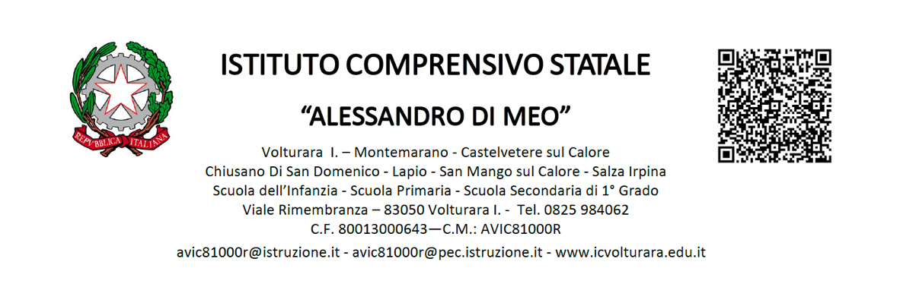

PROTOCOLLO DI OSSERVAZIONE RECIPROCA

**PER LA REALIZZAZIONE DELLA FASE DI PEER TO PEER**

ANNO SCOLASTICO ………

Il **docente neoassunto**

…………………………………………………………………………………………………… e il **docente tutor**

……………………………………………………………………………………………………

**CONCORDANO**

***l’organizzazione complessiva delle azioni da attuare nel corso delle***

* ***3 ore di progettazione;***
* ***4 ore di osservazione del neo assunto docente nella classe del tutor;***
* ***4 ore di osservazione del tutor nella classe del docente neoassunto;***
* ***1 ora di verifica.***

1. **TEMPI**

Periodo di osservazione:

……………………………………………………………………………………………………………………………………………………………………………………………………………………………………

Specificazione dei segmenti orari dedicati all’attività:

………………………………………………………………………………………………………………..

1. ATTIVITA’ DIDATTICA

Campo-i d’esperienza / Disciplina-e coinvolti

.......................................................................................................................................................................................................................................................................................................

Organizzazione dello spazio in funzione dell’attività didattica

……………………………………………………………………………………………………………………………………………………………………………………………………………………………………………………………………………………………………………………………………………………………………………………………………………………………………………………

Strumenti e materiali da utilizzare

…………………………………………………………………………………………………………………………………………………………………………………………………………………………………………………………………………………………………………………………………………………………………………………………………………………………………………………

1. I RUOLI

**Il Tutor in azione di insegnamento:**

* + prepara gli alunni all’attività da svolgere, prefigurando la presenza di un docente che osserverà, senza intervenire, l’attività svolta;
  + esercita l’attività professionale nell’ambito della situazione di apprendimenti concordata e nel rispetto dei tempi predefiniti.

Il Tutor in azione di osservatore:

* + osserva e annota i descrittori riscontrati, utilizzando l’ apposito Allegato ,
  + annota eventuali domande da pore,
  + annota eventuali consigli da fornire al docente neoassunto.

Il docente neo-assunto in azione di insegnamento:

* + prepara gli alunni all’attività da svolgere, prefigurando la presenza di un docente che osserverà, senza intervenire, l’attività svolta,
  + esercita l’attività professionale nell’ambito della situazione di apprendimenti concordata e nel rispetto dei tempi predefiniti,
  + Il docente neo-assunto in azione di osservatore:
  + osserva e annota i descrittori riscontrati, utilizzando l’apposito Allegato
  + annota eventuali domande da pore,
  + autovaluta la propria azione didattica in termini di punti deboli riscontrati, punti di forza e livello di soddisfazione.

1. MODALITA’ DI OSSERVAZIONE

* **Ascolto**
* **Osservazione**
* **Compilazione Schede, Protocollo di osservazione e di un calendario condiviso.**

Il docente neoassunto Il docente tutor

____________________ ____________________